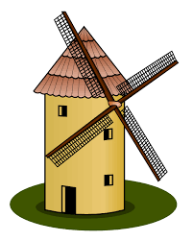
Don Quijote
Un día don Quijote estaba preparando su siguiente desafío cuando llamó a Sancho Panza, un vecino. Don Quijote le habló de vivir experiencias increíbles y le prometió grandes premios, incluso una isla. Sancho no era muy listo, así que don Quijote le convenció: dejó a su mujer y a sus hijos y los dos salieron del lugar por la noche.

Al día siguiente, Don Quijote estaba caminando con Sancho Panza por el campo de Montiel cuando vio treinta o cuarenta molinos de viento*.

- Aquí está nuestra primera aventura, amigo Sancho. ¿Ves a los gigantes* allí? Debo estar listo para la batalla.
- ¿Qué gigantes? – preguntó Sancho.
- Los gigantes que ves allí. Tienen los brazos muy largos.
- Señor – respondió Sancho – no son gigantes. ¡Son molinos de viento!
- Está claro que no sabes sobre aventuras. Si tienes miedo puedes esperar aquí, pero yo voy a pelear.
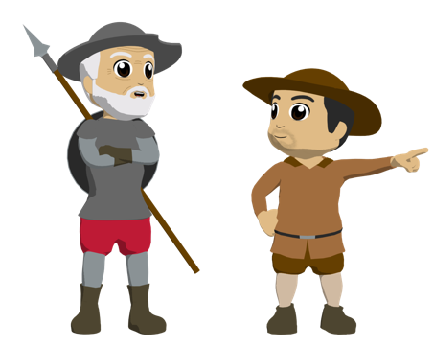
Sancho estaba gritando asustado cuando don Quijote empezó a correr hacia los molinos. Don Quijote estaba pensando en su amor por su señora Dulcinea cuando atacó el primer molino. Entonces, don Quijote sufrió un accidente contra el molino y fue del caballo directamente al suelo. Sancho corrió para ofrecer su ayuda enseguida.

- ¡Pero señor! Solo un loco puede hacer algo así.
- Estas cosas son normales en la guerra, amigo Sancho. Estaba a punto de ganar la batalla cuando un enemigo cambió los gigantes por molinos. Esta es la verdad.

Sancho le ayudó a montar en su caballo y ambos continuaron el camino para buscar otras aventuras.
*molino de viento = windmill *gigante = giant
Don Quijote era un señor que __________ en la región de La Mancha. En su casa __________ muchos libros y siempre __________ comprar más. A veces no __________ de su habitación porque __________ todo el día. __________ que cada historia era verdad y __________ ser un caballero. Siempre __________ una vida llena de aventuras emocionantes.
Miguel de Cervantes era un autor que [used to write] novelas, poemas y también teatro. [He didn’t used to have] mucho dinero, aunque [he used to publish] y [he used to sell] muchos libros diferentes. Antes de escribir [he used to work] en el ejército*. [He used to visit] otros países y [he used to travel] mucho en barco: ¡incluso [he used to fight] contra los piratas!
Persona B

